**Proyecto de Gestión.**

**Informe del Sistema de Gestión de Historias Clínicas – HCE Asclepio**



**Integrantes:**

**Miguel Angel Lardo 29812**

**Natalia Patricia Mucci 30490**

**Ella Lo Re Mansilla 28232**

**Lautaro Manuel Avila 29691**

**Introducción del Proyecto**

El presente proyecto consiste en el desarrollo del sistema **HCE Asclepio**, un software médico destinado a la **gestión de historias clínicas de pacientes internados** en instituciones de salud. El sistema permite registrar de forma estructurada la información médica, antecedentes clínicos, tratamientos, estudios realizados, signos vitales, y la asignación de profesionales de la salud a cada paciente según su especialidad y rol.

Además, incorpora un modelo de manejo de archivos para preservar los datos clínicos de forma descentralizada, minimizando el riesgo de pérdida masiva de información.

El sistema desarrollado permitirá gestionar integralmente la información clínica de los pacientes dentro de una institución médica. A través de una interfaz de menús y formularios, se podrán registrar y consultar datos relacionados con la atención médica, tales como historias clínicas, signos vitales diarios, personal de salud, estudios complementarios, y pacientes.

Este sistema busca optimizar el acceso a la información médica, facilitar el seguimiento del estado clínico de los pacientes y mejorar la organización interna del personal y recursos disponibles.

### **DESCRIPCIÓN DETALLADA DEL SISTEMA**

El objetivo principal del sistema es registrar, consultar y actualizar la información médica de los pacientes de forma eficiente y estructurada. Cada historia clínica está asociada a un paciente, contiene detalles como fecha de atención, diagnóstico, tratamiento, medicación, antecedentes, signos vitales diarios y estudios complementarios.

El sistema contempla la gestión del **personal profesional**, con registro de datos personales, especialidad médica y rol dentro de la institución (médico, enfermero, kinesiólogo, etc.).

Los **pacientes** se registran con su información básica (DNI, obra social, número de afiliado, etc.) y se asocian a historias clínicas que reflejan el historial de atención en la institución.

Cada historia clínica también puede incluir varios **estudios complementarios**, como análisis de laboratorio o estudios por imágenes, representados por códigos. Además, se registran los **signos vitales diarios**, como presión arterial, frecuencia cardíaca y respiratoria, cada uno con su respectiva fecha.

También se contempla la asignación de **habitaciones**, detallando tipo de internación, lo que facilita la gestión de camas disponibles y pacientes internados.

### 

### **FUNCIONALIDADES PRINCIPALES**

#### **Altas y Gestión**

* Alta de nuevos pacientes.
* Alta de personal profesional.
* Creación y edición de historias clínicas.
* Registro de signos vitales diarios.
* Registro de habitaciones.
* Registro de estudios complementarios.

#### **Consultas y Búsquedas**

* Consultar historias clínicas por DNI del paciente.
* Listar historias clínicas por diferentes etiquetas (legajo médico, fecha de alta, fecha de ingreso, etc)
* Buscar pacientes por obra social.
* Filtrar estudios realizados por tipo o fecha.
* Consultar los pacientes atendido por un mismo médico

### **SALIDAS DEL SISTEMA**

El sistema podrá generar las siguientes salidas:

#### **LISTADOS**

* Listado de pacientes por etiquetas (nombre, apellido, DNI, etc)
* Listado de historias clínicas activas y con alta.
* Listado de profesionales por especialidad o legajo.
* Listado de estudios que se realiza cada paciente
* Listado de signos vitales diarios por paciente.

#### **CONSULTAS**

* Consultas de pacientes por obra social o número de afiliado.
* Consultas de historias clínicas por DNI
* Consultas de signos vitales por fecha
* Consultas de estudios por paciente.

#### **INFORMES**

* Reporte mensual de altas médicas.
* Historial clínico (epicrisis) de un paciente una vez se le haya dado el alta.
* Promedio de días de internación.

**Descripción detallada del Sistema**

**Clases y objetos.**

|  |  |
| --- | --- |
| **Objeto / Clase** | **Descripción** |
| **Paciente** | Almacena información personal, afiliación, y profesional tratante. |
| **Profesional** | Contiene datos personales, matrícula, especialidad y rol del profesional. |
| **Historia Clínica** | Registro médico completo del paciente durante su internación. |
| **Estudio** | Describe los estudios realizados y su urgencia. |
| **SignosDiarios** | Almacena signos vitales del paciente de manera diaria. |
| **Habitación** | Datos sobre la habitación asignada e internación. |
| **Fecha** | Objeto utilizado para normalizar la gestión de fechas. |

**Objetos y Propiedades**

**1. Paciente**

Archivo: Paciente.dat

Contiene información personal, administrativa y médica del paciente.

**Propiedades:**

* Obra social: char[20]
* IDHistoriaClínica: char[12]
* Número de afiliado: char[25]
* Fecha de nacimiento: Objeto tipo Fecha

**2. Fecha**

Clase de composición utilizada para registrar fechas en varios objetos.

**Propiedades:**

* Día: int
* Mes: int
* Año: int

**3. Persona (Clase base)**

Clase de la cual hereda el profesional de salud.

**Propiedades:**

* Nombre: char[20]
* Edad: int
* Domicilio: char[50]
* DNI: char[20]
* Mail: char[50]
* Teléfono: char[20]

**4. Profesional**

Archivo: Profesional.dat

Clase hija de Persona. Representa al profesional de salud responsable del paciente.

**Propiedades:**

* Matrícula: char[20]
* Legajo: char[20]
* Horario: char[20]
* Especialidad: EnumEspecialidad
* Rol: EnumRol

**EnumEspecialidad:**  
Cardiólogo, Pediatra, Virólogo, Neumólogo, Traumatólogo, Fisiatra, Psiquiatra, Obstetra, Nefrólogo, Neurólogo, Oncólogo

**EnumRol:**  
Médico, Nutricionista, Kinesiólogo, Psicólogo, Técnico de laboratorio

**5. Historia Clínica**

Archivo: HistoriaClinica.dat

Representa el conjunto de datos clínicos de un paciente.

**Propiedades:**

* ID: char[12]
* Antecedentes familiares: char[500]
* Antecedente preexistente del paciente: char[500]
* Legajo médico: char[20]
* Día de atención: Objeto tipo Fecha
* Tipo de internación: char[20]
* Diagnóstico: char[100]
* Tratamiento: char[500]
* IDEstudio: char[5]
* NumeroHabitacion: char[5]
* Medicación: char[100]
* Epicrisis: char[1000]
* Signos diarios: Objeto tipo SignosDiarios

**6. Estudios**

Archivo: Estudios.dat

Contiene información sobre los estudios médicos realizados.

**Propiedades:**

* Tipo de estudio: char[50]
* IDEstudio: char[5]
* Urgencia: bool

**7. Signos Diarios**

Objeto compuesto utilizado en la historia clínica.

**Propiedades:**

* Fecha de toma: Objeto tipo Fecha
* Frecuencia cardíaca (FC): char[10]
* Temperatura (Temp): char[10]
* Tensión arterial (TA): char[10]
* Frecuencia respiratoria (FR): char[10]

**8. Habitación**

Archivo: Habitacion.dat

Registra la ubicación física del paciente internado.

**Propiedades:**

* Número de habitación: char[10]
* Tipo de internación: char[10] (UTI o Piso)

**9. Fecha**  
**Archivo:** No corresponde a un archivo independiente, ya que **Fecha** se utiliza como objeto compuesto en otras clases.  
**Función:** Registra fechas relevantes dentro del sistema, como fecha de nacimiento, día de atención, fecha de toma de signos, etc.

**Propiedades:**  
• Día: int  
• Mes: int  
• Año: int

**Justificación de diseño**

Se optó por una estructura **modular y descentralizada**, en la cual cada paciente cuenta con su propia historia clínica en un archivo individual, lo que reduce el riesgo de pérdida total de datos en caso de falla del sistema. Esta decisión garantiza mayor integridad y recuperación de la información, a diferencia de una estructura centralizada.

El uso de objetos como Fecha, SignosDiarios y Profesional favorece la reutilización y estandarización de la información.

**Consideraciones técnicas**

* Se utilizaron campos de longitud fija (char) para facilitar el acceso directo a los archivos, aunque esto puede limitar la flexibilidad ante datos extensos.
* El sistema implementa **enumeraciones** para especialidad y rol, lo que garantiza validación de datos y mejora la consistencia.
* La gestión de los objetos se realiza a través de clases "Manager", que encapsulan las operaciones de carga, modificación y persistencia en disco.
* La clase ProfesionalManager mediante un método buscar podrá acceder a las Historias Clínicas correspondientes relacionando el Legajo del Medico (PK) con el legajo de la HistoriaClinica (FK).

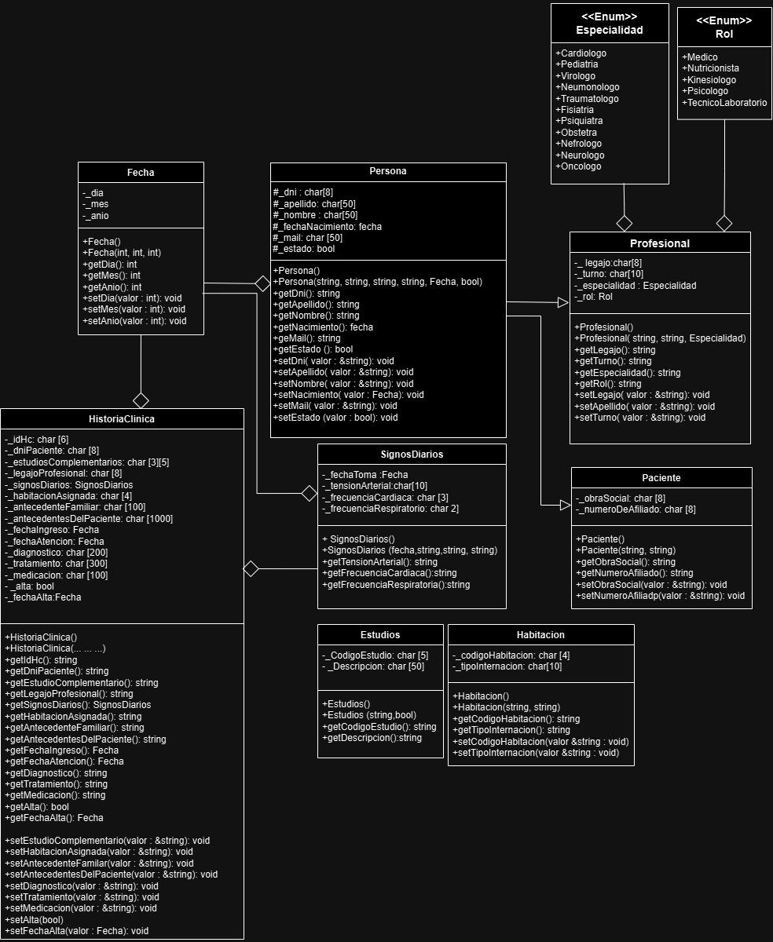**DIAGRAMA DE CLASES**

**Diagrama UML (prototipo)**

